Møteplan for Hordaland Bygdekvinnelag
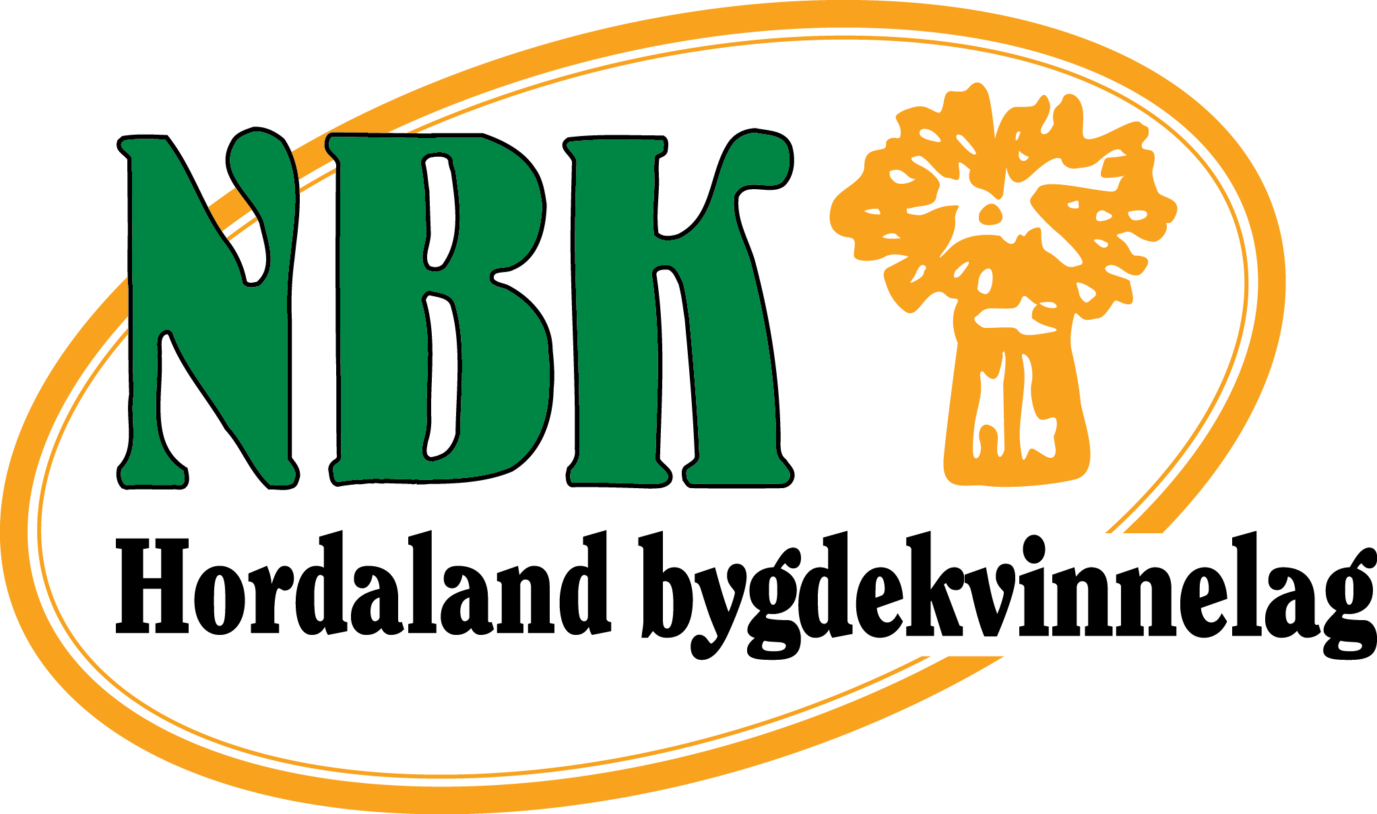

21.mars 2019 – 22.mars 2020

Type møte og tidspunkt | Sted
Januar 18.-19. RBK Tema. HBK  # Bygdekvinnestreif | Haugesund
Januar 22. Styremøte | Øystese Fruktlager kl.16.30
Pakkemøte | Voss
Kort styremøte | Hotell Terminus Bergen
Mars 6. Styremøte 2. 2019 | Voss kl. 16.00
Mars 23- 24. Fylkesårsmøte.  Styremøte m/Ordstyrar Ingebjørg Winjum | Helgatun Fjellpensjonat, Myrkdalen  Styremøte kl. 10.00-12.00  Årsmøtet startar innsjekking kl. 13.00
26.-27. april 2019 Fylkesleiarsamling | Landbrukets Hus i Oslo
30.april. Styremøte, Konstituering nytt styre. Takka av Bjørg | Hagerupshuset, Stord
Laurdag 11.Mai 10-16  Arbeidsmøte - planlegging | Felleskjøpet- Øystese
18.Juni tysdag Styremøte | Felleskjøpet, Øystese 16.30-19
20.August tysdag Styremøte | Felleskjøpet Øystese 16.30-19
August-September Laurdag  Bygdekvinnestreif i lag med Stord ? | På Stord
September-oktober ein Laurdag  Organisasjonskurs for lokallagene med Helle og Tale | Øystese Ungdomsskule
NBKs Inspirasjonsseminaret 2019  8.-10. november | Scandic Nidelven  Trondheim
8.nov styremøte | Scandic Nidelven – lite møterom?
Veke 47-Møte med lokallagsleiarane i kvar region | I sentrum av regionen

Eks.Jan 2020. kurs for lokallagene | Kom med forslag : Sted . Kurstype .  Eks. matlaging/tradisjonsmat-verving
14.januar styremøte | Felleskjøpet Øystese 16.30.19
18.februar styremøte | Felleskjøpet Øystese 16.30-19
Bygdekvinnestreif - vår  Mattradisjon ? | Bjørgum Bygdekvinnelag
EKS. Mars 5. Pakkemøte for 2020 | Hordaland Bondekontor, Kokstadflaten 36. eller på Voss
20.mars styremøte | Hotell Ullensvang
Fylkesårsmøte Lør. 21. – søn.22. mars 2020  Møte med ordstyrer : | Hotell Ullensvang  Arrangør :Børve/sekse, Grimo, Lotestrand og Vikebygd og Aga
4.-6.juni 2020 Landsmøte Norges Bygdekvinnelag | Quality hotel Edvard Grieg i Hordaland, Sandliåsen 50
På styremøte 23.sept 2017. sak 49/12 vedtok HBK:  Det året NBK holder inspirasjonsseminar arrangerer Hordaland Bygdekvinnelag ikkje Bygdekvinnestreif om hausten  NB:Årsmøte mars 2019 vedtok at det skal være Bygdekvinnestreif haust 2019. | DVS:  Ikke streif høsten 2019 – 2021 – 2023.  Streif to ganger for året : 2018 – 2020 - 2022

Med atterhald om at det kan verta endringar på dato og klokkeslett.
Det vil verta informert om endring minst 2 veker før.

18.mai 2019
Àsa Gunnarsdottir leiar i Hordaland Bygdekvinnelag

